ОБЩИЕ ПОЛОЖЕНИЯ ФЛРД-2016
- Для участия в соревнованиях ФЛРД необходимо предварительно зарегистрироваться. Участник, зарегистрировавшийся в день соревнований, будет иметь НЕвыгодную стартовую позицию.
- Победитель в общем зачете ФЛРД в своей возрастной группе определяется по сумме лучших результатов (очков) 75 % от всех этапов. Обязательно участие не менее чем в двух спринтерских дисциплинах.
- В ФЛРД-2016 заявлено участие двадцати возрастных групп (см. п. 4 Положения этапа ФЛРД-2016)
- Все утвержденные Положения (с уточненной программой, регламентом и информацией о включении данного этапа в ЕКП) по каждому этапу ФЛРД буду представлены не позднее, чем за 7 дней до старта.

П Р И Г Л А Ш А Ю Т С Я В С Е Ж Е Л А Ю Щ И Е

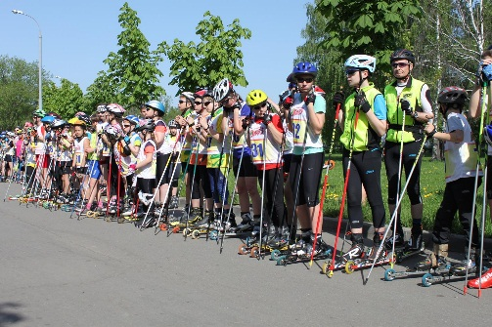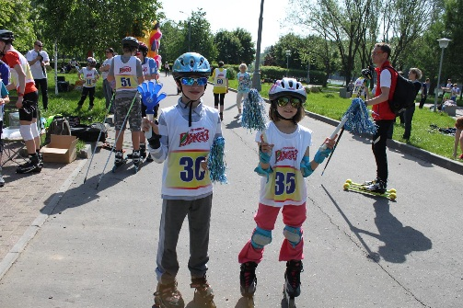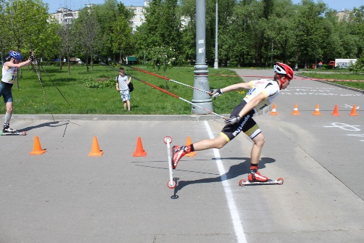

ПОЛОЖЕНИЕ
Открытого первенства ГБУ города Москвы СШОР «Трудовые резервы»
2 этап Московского Фестиваля лыжероллерных дисциплин
«Спринт в Вешняках», ВАО города Москвы, р-н Вешняки, парк у прудов «Радуга»

Введение
Соревнования по роликовым видам спорта проводятся в соответствии с Календарем Федерации лыжных гонок города Москвы и Правилами соревнований по лыжным гонкам.
- Цели и задачи
- укрепление здоровья и пропаганда здорового образа жизни;
- привлечение молодежи к регулярным занятиям лыжными гонками (лыжероллерами)
- выявление сильнейших лыжников округа;
- повышение спортивного мастерства;
Соревнования являются личными и проводятся по действующим правилам соревнований по лыжным гонкам.
- Руководство организацией и проведением соревнований
Общее руководство подготовкой и проведением соревнований осуществляется Москомспортом, ЦФКиС ВАО г. Москвы, Управой района «Вешняки», ГБУ города Москвы СШОР «Трудовые резервы», АНО «АРТА-СПОРТ», при содействии «Московской Ореховой Компании», компании «Ювента-спорт».
Непосредственное руководство проведением соревнований возлагается на главную судейскую коллегию соревнований.
- Сроки и место проведения соревнований
№  п/п | Наименование спортивного соревнования | Сроки проведения | Место  проведения,  контактная информация | Программа | Участники
1 | 2 этап Московского Фестиваля лыжероллерных дисциплин  «Спринт в Вешняках» | 1  мая | ВАО города Москвы, парк Вешняки | СПРИНТ | ДМ 1, ДД 1, ДМ 2, ДД 2, Ю мл, Д мл, Ю ср, Д ср, Ю ст, Д ст, МЮ, ЖЮ, М0, Ж0, М1, Ж1, М2, Ж2, М3

- Требования к участникам соревнований и условия их допуска

РЕШАЕТСЯ ВОПРОС О ВКЛЮЧЕНИИ В ЕКП ЦФКиС ВАО,
о решении сообщим дополнительно
(на предмет присвоения разрядов)

- №  № п/п | Сокращенное наименование группы | Полное  наименование группы | Год рождения | Дистанция
1 | ДМ 1, ДД 1 | дети-мальчики, девочки первой группы | 2006 г.р. и мл. | СПРИНТ  200 м
2 | ДМ 2, ДД 2 | дети-мальчики, девочки второй группы | 2004-2005 г.р. | СПРИНТ  200 м
3 | Ю мл, Д мл | юноши, девушки младшего возраста | 2002-2003 г.р. | СПРИНТ  200 м
4 | Ю ср, Д ср | юноши, девушки среднего возраста | 2000-2001 г.р. | СПРИНТ  200 м
5 | Ю ст, Д ст | юноши, девушки старшего возраста | 1998-1999 г.р. | СПРИНТ  200 м
6 | МЮ, ЖЮ | юниоры, юниорки | 1996- 1997 г.р. | СПРИНТ  200 м
7 | М0, Ж0 | мужчины, женщины основного возраста | 1995 -1976 г.р. | СПРИНТ  200 м
8 | М1, Ж1 | мужчины, женщины первой возрастной гр. | 1975 -1966 г.р. | СПРИНТ  200 м
9 | М2 | мужчины второй возрастной группы | 1965 -1956 г.р. | СПРИНТ  200 м
10 | Ж2 | женщины второй возрастной группы | 1965 -1956 г.р. | СПРИНТ  200 м
11 | М3 | мужчины третьей возрастной группы | 1955 -1946 г.р. | СПРИНТ  200 м
12 | М4 | мужчины четвертой возрастной гр. | 1945 и старше | СПРИНТ  200 м

- Программа соревнований
ДОПУСКАЮТСЯ УЧАСТНИКИ НА РОЛИКОВЫХ КОНЬКАХ (в зависимости от количества заявленных конькобежцев, возможно формирование отдельных номинаций)

Дистанция 200 метров
Спринт 1-го блока участников - «стандартная система»
Стиль – свободный.
8.30 до 10.00 - Регистрация участников 1-го блока: ДМ 1, ДД 1, ДМ 2, ДД 2, Ю мл, Д мл, Ю ср, Д ср
10.15 - Официальное открытие соревнований, выдача стартовых номеров
10.30 - Старт квалификации 1-го блока (раздельный через 15 секунд).
По итогам квалификации отбираются 16 лучших спортсменов в своей возрастной группе, которые выходят в финальные забеги.
11.00 - Финальные забеги - по два человека, в следующий тур выходит победитель.
12.30 - Награждение призеров и победителей 1-го блока соревнований.

Спринт 2-го блока участников - по круговой системе «каждый с каждым»

Стиль – свободный.
8.30 - 12.15 Регистрация участников 2-го блока: Ю ст, Д ст, МЮ, ЖЮ, Ж, М, М1, Ж1, М2, Ж2, М3, М4
12.30 - Выдача стартовых номеров (на награждении 1 блока)
13.00 - Старт квалификации 2-го блока (раздельный через 15 секунд).
По итогам квалификации формируются восьмерки: 1-8 место, 9-16 место. Которые будут соревноваться между собой по круговой системе «каждый с каждым». Всем спортсменам, не попавшим в 16 лучших, будет присвоено место в соответствии с показанным результатом в квалификации.
При равенстве побед учитывается:
- очная встреча,
- место в квалификации.
13.30 – Начало соревнований по круговой системе «каждый с каждым».
15.00 – Награждение призеров и победителей 2-го блока соревнований.

- Определение победителей
Определение победителей производится в соответствии с действующими или упрощёнными правилами соревнований на усмотрение судейской коллегии.

- Награждение
Спортсмены, занявшие призовые места в каждой возрастной группе награждаются медалями, дипломами и ценными призами

- Проезд к парку у прудов «Радуга»:
- От станции метро «Выхино» до остановки "Косинская" улица:
- автобусы: 232, 247
- маршрутное такси: 247м,502м,30м,64м
- троллейбусы: 30, 64
- От станции метро «Новогиреево» до остановки "Косинская» улица"
- автобусы: 247,615
- маршрутное такси: 247м,114м,573,993,64м
- троллейбус: 64

- Стартовый взнос:
400 рублей для групп МЮ, ЖЮ, М, Ж, М1, Ж1, М2, М3.
100 рублей для групп Ж2, М4, ЮСТ, ДСТ, ЮСР, ДСР, ЮМЛ, ДМЛ, ДМ 2, ДД 2, ДМ 1, ДД 1

- Заявка
ПРЕДВАРИТЕЛЬНАЯ РЕГИСТРАЦИЯ ОБЯЗАТЕЛЬНА
Заявки принимаются до 15.00, 30.04.16
Ссылка для регистрации: https://docs.google.com/forms/d/1ykTfcZjaFyZm8ibPQJqbr5xsEFyBu8o7FsagGtXrick/viewform?c=0&w=1
Можно отправить заявку на электронную почту: glo-tanya@yandex.ru
Телефоны для справок: 8-916-636-37-10 Ирина, 8 -916-730-86-20 Татьяна, 8-985-905-11-04 Карина

- Этикет
При регистрации участников проводится инструктаж по технике безопасности (в печатном виде – на информационных стендах, размещенных в месте сбора участников для регистрации). При проведении соревнований присутствует медик с набором необходимых для оказания первой медицинской помощи лекарств, материалов и приборов. На территории проведения мероприятия дежурят сотрудники ЧОП. Капитаны команд несут ответственность за поведение участников, соблюдение ими правил безопасности.

